《主动出击！生存手册》系列推荐

中文书名：《主动出击！生存手册》
英文书名：Attack Back! Survival Handbooks
作 者：Taglines Creative
代理公司：April Showers /ANA
出版日期：尚未出版
页 数：64页
年 龄：7-12岁
开 本：180 x 185 mm
审读资料：电子样张

内容简介：
• 每本手册以轻松自如和平易近人的手法呈现事实
• 书中配有黑白插图和彩色相片
• 适合各个阅读水平和阅读需要的读者，也可以作为礼品书馈赠亲友

谁能预料会有怎样的厄运在等着我们呢？撞见一个口露獠牙的吸血鬼，被一只致命的小型生物咬伤，还是遭到龙卷风的围困？从现在起做好准备，随身带上本便携的生存手册吧！

生活中充满了令人烦恼的意外：外星人、吸血鬼、致命昆虫、极端天气和毒蘑菇。《主动出击》系列生存手册中提供的重要建议为您甄别和避免致命危险以及在困境之中及时脱身提供了帮助。从幽灵、食尸鬼和野生动物的袭击再到野外天气最致命的威胁，系列中的每一本书都关注一种不同的骇人主题。

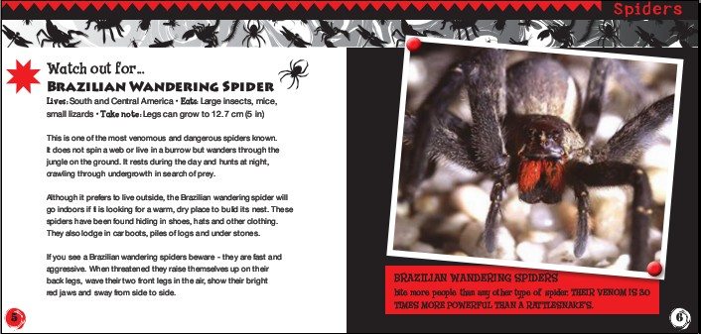
内文图画：

系列书名：

- 自然与历史系列：

·《致命天气》- Deadly Weather
·《危险动物》- Alarming Animals
·《恐怖虫类》-Menacing Minibeasts

- 超自然系列：

·《吸血鬼》- Vampires
·《外星人》- Aliens
·《幽灵和食尸鬼》- Ghosts and Ghouls
·《怪物之狼人/吸血动物/大脚怪和雪人》- Monsters – werewolves, bloodsuckers, Big Foot, yeti.

请将回馈信息发至：晋西影 （Cynthia Jin）
安德鲁﹒纳伯格联合国际有限公司北京代表处
北京市海淀区中关村大街甲59号中国人民大学文化大厦1705室, 邮编：100872
电话：010-82509406
传真：010-82504200
Email: Cynthia@nurnberg.com.cn
Http://www.nurnberg.com.cn

